МУНИЦИПАЛЬНОЕ БЮДЖЕТНОЕ УЧРЕЖДЕНИЕ ДОПОЛНИТЕЛЬНОГО ОБРАЗОВАНИЯ СТАНЦИЯ ЮНЫХ НАТУРАЛИСТОВ
Г. ВЯЗЬМЫ СМОЛЕНСКОЙ ОБЛАСТИ

ЛЕБЕДИ – ПТИЦЫ, ВЫЗЫВАЮЩИЕ ВОСХИЩЕНИЕ.

МЕТОДИЧЕСКОЕ ПОСОБИЕ

АВТОР: НАВРОЗАШВИЛИ ЕЛЕНА ВЛАДИМИРОВНА, ПЕДАГОГ
ДОПОЛНИТЕЛЬНОГО ОБРАЗОВАНИЯ

2020 год
АННОТАЦИЯ
НА МЕТОДИЧЕСКОЕ ПОСОБИЕ «ЛЕБЕДИ – ПТИЦЫ, ВЫЗЫВАЮЩИЕ ВОСХИЩЕНИЕ»

Данное методическое пособие «Лебеди – птицы, вызывающие восхищение» предназначено для учащихся начального и среднего звена.

Данное пособие «Лебеди – птицы, вызывающие восхищение» расширяет представления детей об окружающем мире, развивает фантазию, мышление, познавательный интерес.

Содержание методического пособия направлено на разностороннее развитие детей в системе экологического образования.

Методическое пособие адресовано обучающимся, педагогам дополнительного образования, учителям начальных классов и среднего звена. Материал может быть использован как на уроках и занятиях, так и во внеурочной деятельности

СОДЕРЖАНИЕ

Стр.
- Введение…………………………………………………………………….4

- Описание…………………………………………………………………..4-7

- Характер и образ жизни……………………………………….………….7-9

- Виды лебедей……………………………………………………………..9-12

- Ареал обитания……………………………………………………………12

- Рацион лебедей…………………………………………………………….13

- Размножение и потомство……………………………………………….13-15

- Естественные враги……………………….……………………………...15-16

- Популяция и статус вида………………………………………………….16

- Интересные факты о лебедях……………………………………………16-18

- Заключение……………………………………………………………….18-19

- Источники…………………………………….…………………………….19

- Введение
Не стреляйте в белых лебедей,
На планете нашей каждый знает,
Что любви нет крепче и верней,
Чем у птицы в лебединой стае.
Нет предательства и нет измен,
Только он, она, и всюду вместе,
Им не надо в жизни перемен,
О любви поется в нежной песне!
Лебединой песне много лет,
Сто столетий, может быть и двести,
С дивной песней льется чистый свет,
И несет с собой благие вести.
Кто услышит песни лебедей,
Тому счастье и тому удача,
Так легендою вошла в людей
Птица лебедь, тайной озадача.
Друг без друга птицы не живут —
Нет ее, и он уйдет из жизни.
Потому так жалобно поют
Одинокой песнею на тризне.
Не стреляйте люди в лебедей!
Пусть поют и пусть несут удачу.
По душе стреляете моей,
Не хотел, но все-таки заплачу.
Надежда Климович-Хижняк
Трудно было бы назвать птиц, овеянных большей романтичностью и загадочностью, чем лебеди. Люди издавна поклонялись им, восхищаясь такими качествами этих птиц, как величественный и горделивый вид, красота и грациозность и, конечно же, та самая лебединая верность, о которой говорится в легендах и поётся в песнях. У множества народов в древности лебеди стали тотемными животными.
Но какие они — настоящие, не легендарные и не сказочные, а вполне обычные земные лебеди? И чем ещё, кроме перечисленных выше особенностей, могут быть примечательны и интересны эти птицы?
- Описание
Лебеди — это крупные, величественные водоплавающие птицы из семейства утиных, относящегося в свою очередь к отряду гусеобразных. В настоящее время известно семь видов ныне живущих лебедей и десять видов вымерших, причём возможно, вымерли они не без участия человека. У всех видов лебедей оперение может быть только ахроматических цветов — чёрного, серого или белого.

Внешний вид
Лебеди считаются самыми крупными водоплавающими птицами на Земле, их вес достигает 15 кг, а размах крыльев — до двух метров. Цвет оперения может быть не только белоснежным, но и угольно-чёрным, а также различных оттенков серого. Цвет клюва у большинства видов — серый или тёмно-жёлтый, и только у чёрного лебедя и у шипуна он бывает красным. У всех видов лебедей имеется над клювом характерный нарост, цвет которого зависит от вида, к которому принадлежит птица: он может быть чёрным, жёлтым или красным.
Главная внешняя черта, отличающая лебедей от уток и других похожих на них птиц — это длинная шея, которая, помогает птицам находить пропитание в воде. Лапы у них короткие, поэтому на суше лебеди выглядят далеко не так изящно, как в воде, а их походка при этом выглядит несколько неуклюжей. Зато, благодаря отлично развитой мускулатуре крыльев, летает лебедь хорошо, и в полёте выглядит почти так же эффектно, как и при плавании: он летит, далеко вытягивая шею и рассекая воздух взмахами сильных крыльев.
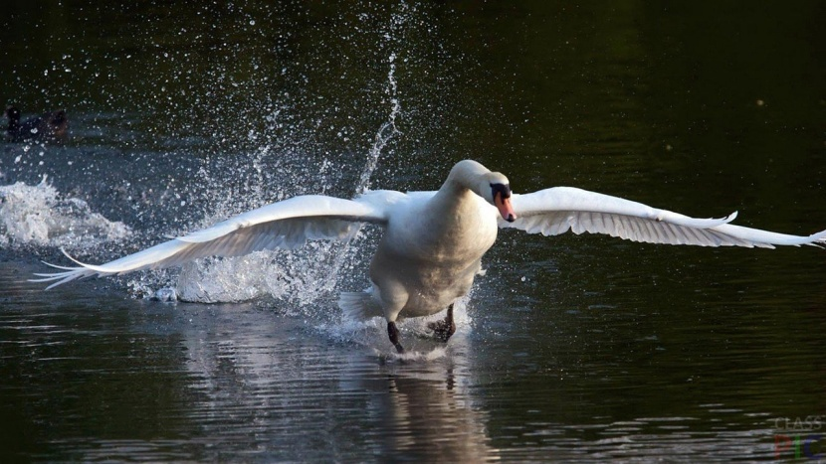
Мигрирующая осенью на юг стая лебедей производит поистине сильное впечатление, когда она пролетает над опустевшими полями и пожелтевшими лесами туманным и дождливым утром, оглашая окрестности громкими, печальными криками, словно прощаясь до весны с родными местами.
Это интересно! Лебединое озеро, находящееся поблизости от замка Нойшванштайн в Германии, с плавающими по нему белоснежными и угольно-чёрными величественными птицами, вдохновило русского композитора Петра Ивановича Чайковского на написание музыки к балету «Лебединое озеро».
Половой диморфизм у лебедей не слишком выражен, так что самца не так-то просто отличить от самки, так как у них одинаковый размер тела, форма клюва, их шеи имеют одинаковую длину, да и цвет оперения у самцов и самок одного вида тоже совпадает. Птенцы у лебедей, в отличие от взрослых птиц, довольно невзрачны на вид и лишены грациозности своих родителей. Цвет их пуха, как правило, грязно-серый различных оттенков.


- Характер и образ жизни
Большую часть своей жизни лебеди проводят в воде. Они величаво, чинно и размеренно плывут, рассекая водную гладь, и при этом их движения преисполнены горделивой неторопливостью. Когда лебедь погружает голову и шею в воду в поисках пищи, его туловище перевешивается вниз вслед за ними, так, что на виду оказывается лишь задняя часть тела, напоминающая издали небольшую подушку, увенчанную небольшим хвостом. Обитающие в дикой природе лебеди очень осторожны, они не доверяют ни людям, ни другим животным и предпочитают держаться подальше от берега, где, возможно, их поджидает опасность.
Если же над ними нависает реальная, а не мнимая угроза, то птицы предпочитают уплыть от своего врага по воде, и лишь в том случае, если избежать преследования не удаётся, разбегаются по воде, шлёпая по её поверхности перепончатыми лапами и время от времени тяжело взмахивая крыльями. Если же и это не помогает скрыться от настигающего их хищника, только тогда лебеди нехотя поднимаются в воздух. Когда по каким-то причинам лебедь не может взлететь, то он ныряет под воду и уже так пытается избежать опасности.

Птицы, живущие в парках и зоосадах, довольно быстро привыкают к тому, что к ним постоянно оказывается прикованным внимание посетителей. Они становятся доверчивыми к людям и благосклонно соглашаются принимать от них корм. Лебеди очень горды, они не терпят присутствия рядом с собой соседей и, тем более, конкурентов. Уже сложившаяся пара будет отчаянно защищать свою территорию, не пуская в свои владения никого постороннего.
Эти птицы могут быть агрессивны в том случае, если кто-то нарушает покой и заходит на их территорию. Лебеди очень сильны и в схватке с человеком один на один вполне могут ударом крыла сломать своему неприятелю руку, а мощный и крепкий клюв делает их ещё более грозными противниками. Если же они селятся поблизости от человека, например, в садах или в парках, то это означает, что птицы всецело доверяют людям и позволяют им приближаться к себе в обмен на защиту и подкормку. Только в этом случае они могут примириться с наличием соседей.
Это интересно! Учёные, изучающие этих птиц, заметили, что чёрные лебеди отличаются самым спокойным и мирным нравом. А вот белые шипуны, наоборот, могут быть весьма задиристыми и агрессивными.
Все виды лебедей относятся к числу перелётных птиц. Осенью они оставляют родные места, чтобы зазимовать на побережье тёплых южных морей или незамерзающих озёр, а весной возвращаются обратно. Стая летящих лебедей, впереди которой летит вожак, называется клином.

Сколько живут лебеди
Лебеди считаются долгоживущими птицами, и, действительно, они могут прожить от 20 до 25 лет в естественных условиях и до 30 лет в неволе. Однако легенда, в которой говорится о том, что эти птицы могут прожить до 150 лет, к сожалению, является выдумкой, не соответствующей действительному сроку жизни этих удивительных и поистине прекрасных созданий.
- Виды лебедей
В настоящее время в мире обитает семь видов лебедей:
лебедь-кликун;
лебедь-шипун;
лебедь-трубач;
малый лебедь;
американский лебедь;
черношейный лебедь.
Кликун
Один из самых распространённых видов лебедей. Гнездятся эти птицы в северной части Евразии, от Исландии до Сахалина, а на юге их ареал простирается до монгольских степей и северной части Японии. От других своих сородичей отличается издаваемым во время полёта трубным кличем, который разносится на большие расстояния. Окраска богатого пухом оперения у кликунов снежно-белая. Их клюв лимонно-жёлтого оттенка с чёрным кончиком. Ещё одна внешняя особенность этих птиц — то, что на воде они не изгибают шею, как другие лебеди, а держат её строго вертикально.
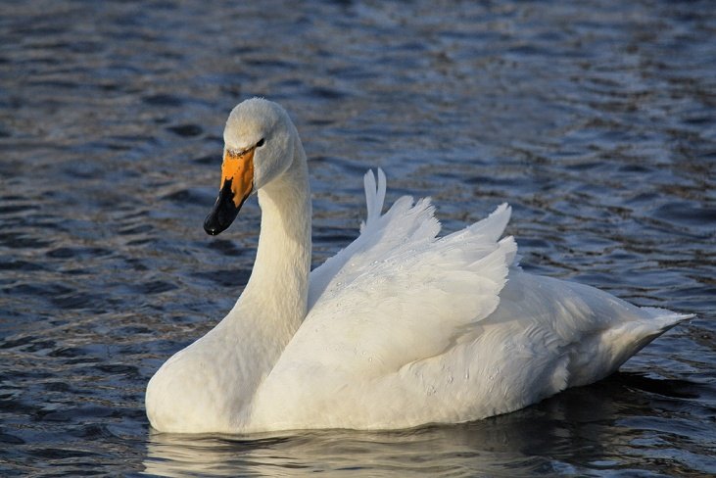
Шипун
В отличие от внешне схожего с ним кликуна, во время плавания изгибает шею в виде латинской буквы S, а голову держит наклонно к поверхности воды. Из-за того, что шипун в целом крупнее и массивнее кликуна, его шея визуально выглядит более толстой и на расстоянии кажется короче, чем на самом деле. При полёте шипун не издаёт трубных кликов, но звук рассекающих воздух его больших и сильных крыльев, сопровождаемый характерным скрипом, издаваемым широкими и длинными маховыми перьями, бывает слышен издалека.
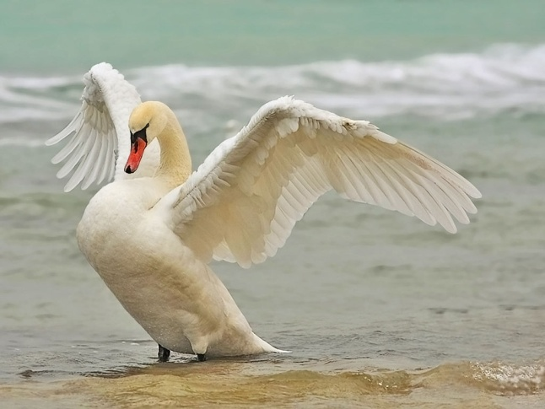
Это интересно! Названа эта птица так потому, что, выражая своё недовольство, она издаёт злое шипение.
Обитают шипуны в средних и южных районах Азии и Европы. Их ареал тянется от юга Швеции, Дании и Польши на западе до Китая и Монголии на востоке. Тем не менее, даже там встретить этих лебедей можно нечасто, так как они очень осторожны и недоверчивы
Лебедь-трубач
Внешне похож на кликуна, но, в отличие от жёлто-чёрного клюва последнего, его клюв полностью чёрный. Трубачи — крупные птицы, чей вес достигает 12,5 кг, а длина тела — 150-180 см. Обитают они в североамериканской тундре, их излюбленные места гнездовий — большие озёра и широкие, неспешно текущие реки.
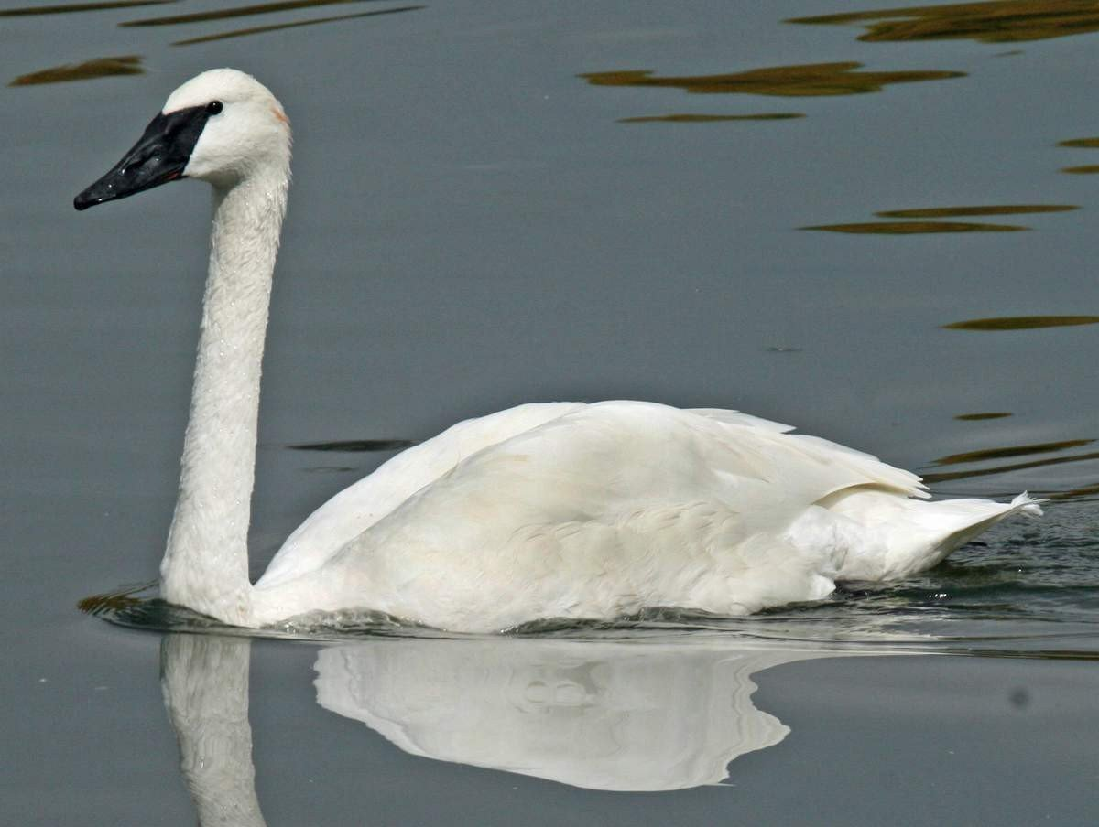
Малый лебедь
Этот вид, гнездящийся в тундре Евразии, начиная от Кольского полуострова на западе и до Колымы на востоке, также называют тундровым. От своих собратьев его отличает то, что малый лебедь гораздо меньше них по размеру. Его длина тела составляет 115-127 см, а вес около 5-6 кг. Голос тундрового лебедя похож на голос кликуна, но при этом он несколько тише и более низкий. Клюв у него в основном чёрный, только верхняя его часть имеет жёлтый цвет. Малый лебедь любит селиться на открытых водных пространствах, а лесных водоёмов, наоборот, старается избегать.
Американский лебедь
Похож на малого, только может быть немного крупнее последнего (до 146 см) и его шея чуть короче и тоньше. Цвет клюва почти полностью чёрный, если не считать пары небольших ярко-жёлтых пятен в его верхней части, расположенных по бокам.
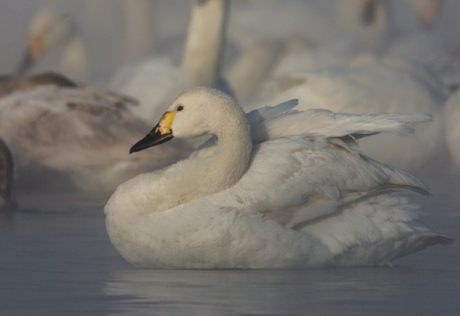
Это интересно! Рисунок на клювах у американских лебедей индивидуален и неповторим так же, как и отпечатки пальцев у людей.
Прежде этот вид был широко распространён и обитал в североамериканской тундре. Но в настоящее время встречается не слишком часто. Зимовать предпочитает вдоль побережья Тихого океана до Калифорнии на юге и Атлантического океана — до Флориды. Встречается и в России: на Анадыре, Чукотке и Командорских островах.
Черношейный лебедь
Отличается от остальных своих сородичей необычной двухцветной окраской оперения: у него окрашены в чёрный цвет голова и шея, тогда как всё остальное тело имеет снежно-белый оттенок. Вокруг глаз находится узкое белое обрамление в виде полосы. Клюв у этих птиц тёмно-серый, у его основания находится большой ярко-красный нарост. Ноги черношейных лебедей светло-розовые. Обитают эти птицы в Южной Америке, от Чили на севере до Огненной Земли на юге, а на зимовку улетают в Парагвай и Бразилию.
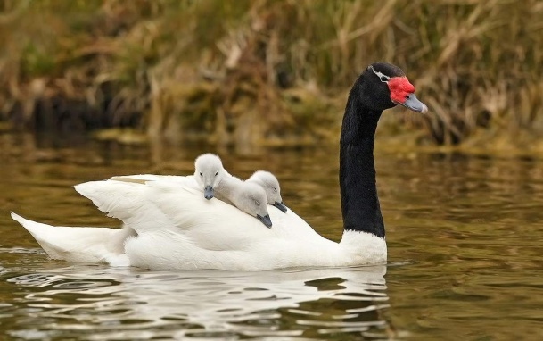
- Ареал обитания
Большинство видов лебедей обитают в зонах с умеренным климатом и лишь немногие из них могут жить в тропиках. Эти птицы обитают в Европе, в некоторых странах Азии, в Америке и в Австралии. Лебеди не живут в тропической Азии, на севере Южной Америки и в Африке. На территории России они встречаются в тундровых зонах и, намного реже, в лесной зоне. На юг их ареал распространяется от Кольского полуострова до Крыма и от полуострова Камчатка до Средней Азии.
Это интересно! Некоторые из видов лебедей объявлены национальным достоянием. Например, кликун в Финляндии и шипун в Дании. Последние, кроме того, в Великобритании считаются личной собственностью королевы, а использовать в пищу мясо этих птиц разрешено только членам королевской семьи.
Излюбленные места обитания лебедей — крупные озёра, у берегов заросшие камышом и другой водной растительностью. Иногда они могут обосноваться и на побережье моря при наличии поблизости тростниковых зарослей. Если люди относятся к этим птицам уважительно и не слишком назойливо, они могут поселиться на прудах поблизости от населённых пунктов. За некоторым исключением лебеди — птицы перелётные. Но иногда они могут остаться в местах своих гнездований. К примеру, кликуны иногда зимуют на незамерзающих проливах Белого и Балтийского морей.
- Рацион лебедей
В основном лебеди питаются растительной пищей — корнями, стеблями и побегами растений, за которыми ныряют, погружая в воду свою длинную шею. Мелкие животные, такие, как лягушки, черви, двустворчатые моллюски и мелкая рыба, тоже нередко оказываются их кормом. На земле эти птицы могут щипать траву, как это, к примеру, делают их дальние родственники — гуси.
Это интересно! Особенной прожорливостью отличаются белые лебеди. Суточное количество съедаемого ими корма составляет до четверти веса птицы.
Найти пропитание для лебедей, как правило, бывает нетрудно. Тем не менее, в их жизни могут быть периоды, когда приходится садиться на строгую диету, что бывает, например, в случае длительной непогоды или тогда, когда уровень воды сильно поднимается и птица не может дотянуться до растущих на дне растений. В этом случае они могут очень сильно исхудать и обессилеть. Но даже вынужденная голодовка не способна заставить этих птиц покинуть привычные места и отправиться на поиски других, более перспективных в плане пропитания.
- Размножение и потомство
Лебеди возвращаются весной из своих странствий ранней весной, когда ещё не сошёл снег, а водоёмы, где они привыкли гнездиться, ещё бывают затянуты тонкой корочкой льда. На юге это бывает уже в середине марта, а вот на север эти величественные птицы возвращаются только к концу мая. К местам гнездовий лебеди прилетают уже парой, найдя постоянного партнёра ещё на зимовке.

Из-за свойственной им моногамности, лебеди остаются верны одному партнёру всю оставшуюся жизнь и, если с тем что-то случится, то новую пару уже не станут себе искать. Ранее бытовало поверье, что лебедь, потеряв свою подругу, не сможет жить без неё и умрёт с горя. Но на настоящее время подобные легенды считаются бездоказательными из-за того, что учёными-орнитологами не было зафиксировано ни одного подобного факта.
После прилёта, пара лебедей занимает заранее облюбованный птицами участок и приступает к постройке большого — до трёх метров в диаметре, гнезда, похожего на плавучую кучу веток, древесных сучьев, камышей и прибрежной травы. При этом они рьяно охраняют территорию от вторжения своих соплеменников: между лебедями нередко происходят из-за этого ожесточённые сражения, когда птицы с громкими криками сталкиваются грудью в воде, не переставая при этом хлопать крыльями и с силой бить ими друг друга.
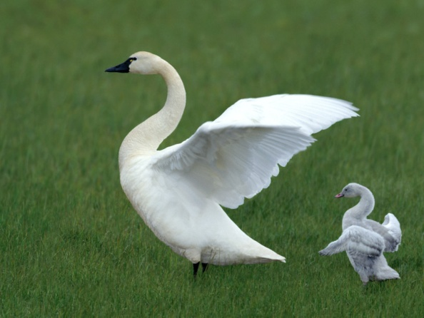
После того, как гнездо построено, самка откладывает в него несколько яиц и высиживает их в среднем 40 дней. Всё это время самец охраняет кладку и предупреждает самку об опасности. Если лебединой чете и вправду что-то угрожает, то они засыпают гнездо пухом, а сами взмывают в воздух и в ожидании, пока опасность не минует, кружатся над ним.
Важно! Людям, которые случайно наткнулись на гнездо или на птенцов лебедя, лучше побыстрее покинуть территорию этих птиц, так как если он этого не сделает, те будут отчаянно сражаться, защищая своё потомство и пуская при этом в ход свои мощные крылья и крепкий клюв, что может привести к серьёзным травмам и даже гибели невольного нарушителя границ.
Маленькие лебедята вылупляются уже вполне готовыми к самостоятельному передвижению и приёму пищи. Взрослые птицы опекают их в течении примерно года. Птенцы под их присмотром сами добывают себе еду на мелководье, также они нередко греются под крыльями у своей матери или забираются к ней на спину. Весь выводок в полном составе вместе с родителями осенью отбывает на юг, а весной, как правило, тоже всем семейством возвращаются обратно на места гнездовий. Молодые лебеди взрослеют медленно, а половой зрелости достигают лишь к четырём годам жизни.
- Естественные враги
У взрослых лебедей немного естественных врагов, поскольку они достаточно сильны для того, чтобы отогнать прочь почти любого хищника. Что же до птенцов, то на территории Евразии их естественными врагами обычно являются лисы и хищные птицы, такие, как скопа или беркут, а также поморники и чайки. Бурые медведи и волки тоже могут посягнуть на гнездо или на выводок лебедей. Для птиц, обитающих в тундре, опасность могут представлять также и песцы.

Это интересно! Медведи и волки — единственные из всех хищников, которые могут представлять опасность не только для птенцов, но и для взрослых лебедей.
Для видов, живущих в Северной Америке, естественными врагами также являются ворон, росомаха, выдра, енот, пума, рысь, ястреб, сова, на птенцов же может охотиться даже одна из черепах, живущих в Америке. А лебедям, обитающим в Австралии, помимо хищных птиц, также стоит опасаться диких собак динго — единственных хищных зверей, обосновавшихся на этом континенте.
- Популяция и статус вида
В настоящее время все виды лебедей, кроме малого, занесённого к Красной книге России со статусом восстанавливаемого вида, широко распространены и их охранный статус обозначен, как «вызывающие наименьшие опасения». Тем не менее, в российскую Красную книгу, кроме уже упомянутого малого или тундрового лебедя, также занесён и американский, которому на территории нашей страны был присвоен статус редкого вида.


- Интересные факты о лебедях

- Лебеди – величественные птицы царской красоты и божественной грации. Они одни из самых грациозных птиц, которые восхищают любителей природы.
На сегодняшний день эти красивые птицы являются символом духовной чистоты, непорочности и супружеской верности. Лебеди способны вызвать восхищение не только своим прекрасным оперением, но и невероятной осанкой.
- Лебеди отличаются своей красотой, продолжительным сроком жизни и моногамностью.
- В зависимости от вида, длина тела взрослых особей достигает 120-180 см, а вес может доходить до 15 кг. Длина крыльев этих птиц в размахе составляет около 2-2,4 метров.
- Эти птицы не любят ходить по земле, а преимущественно передвигается по воде.
- Большая часть видов этих птиц занесена в Красную книгу.
- Самец и самка мало чем отличаются друг от друга. Белый лебедь является одной из крупных водоплавающих птиц, отличаясь размерами и весом, который достигает 10-13 кг. Корпус его вытянутый, длинный (около 150-170 см), шея длинная и выглядит очень изящной. Сильные крылья имеют размах почти 2 метра, лапы короткие, темного цвета, находятся слегка сзади. Клюв серый или черно-желтый.
- Про лебедей и их верность партнеру до конца жизни ходит много поверий. Но достоверно одно точно: лебедь – птица моногамная и, создав пару, она находится рядом, пока спутник или спутница жив. Но став вдовцом, самец или самка создаст новую пару, а не будет отшельником до самой смерти.
- Лебедь прекрасно выглядит из-за того, что его тело покрыто очень густым оперением. И мало кто знает, что количество перьев равно 25 тыс. единиц. Эта птица является рекордсменом, но при сезонной линьке она теряет очень много перьев и не может летать некоторое время.
- Среди семейства утиных лебеди являются обладателями самой длинной шеи. При этом рекордсменом среди сородичей считается черный лебедь, шейный отдел которого состоит из 23 позвонков и достигает половины от длины тела особи. Такой внушительный размер шеи дает возможность этим птицам добывать пищу на глубинах водоемов.
- Лебяжий пух обладает удивительной теплоизоляцией, что позволяет птицам отлично переносить холод. Но данное свойство стало причиной их массового истребления в средневековые времена.
- Отличная мускулатура дает возможность удивительным птицам преодолевать перелеты в тысячу и более километров. Лебеди летят, образуя клин, который возглавляет наиболее сильная особь. Аэродинамические потоки, создаваемые предводителем стаи, позволяют другим ее членам затрачивать меньшее количество энергии. При этом лебеди могут развивать скорость до 80 км/ч.
- Лебеди обладают отличным зрением, помогающим им находить пищу и избегать врагов, в том числе под водой.
- Благодаря своему густому и теплому оперению, лебеди могут лететь на рекордной для птиц высоте. Ещё в 60-е годы XX века летчиками был зафиксирован полет нескольких особей на высоте, превышающей 8200 метров.
- На кончике хвоста у лебедей находится специальная железа, выделяющая жир для смазывания перьев. Благодаря этому птицы могут подолгу плавать в воде, не промокая.
- С заботой лебеди относятся не только к своему партнеру, но и другим сородичам. В случаи болезни одного из членов стаи, птицы даже могут отложить перелет до выздоровления особи.
- Миграция лебедей сезонная и она распространяется на территорию России. Так ежегодно на озера в Алтайском крае прибывает более трехсот лебедей.
- Орнитологи выяснили, что цвет оперения лебедей во многом зависит от места их обитания. Как правило, в теплых климатических условиях окрас птиц более темный, чем в холодных. Поэтому в северных районах можно встретить идеально белых особей.
- Большая масса тела мешает птицам легко взлетать, поэтому им приходится продолжительное время махать крыльями и перебирать лапами, чтобы подняться на нужную высоту. В силу этой же причины, лебеди садятся только на воду, неуклюже тормозя лапками об ее поверхность.
- Птенцы у лебедей рождаются пушистые и, независимо от вида, имеют серый окрас, который изменяется только к третьему году жизни птицы.
- Всего через несколько дней после рождения лебедята могут самостоятельно плавать вместе с родителями.
- У лебедей очень дружные и крепкие «семьи». После того как птенцы вырастают, они еще очень продолжительное время могут жить вместе с родителями.
- При наличии малышей птицы яростно защищают потомство и становятся беспокойными и агрессивными.
11. Заключение
Птица лебедь считается птицей творческих людей, таких как поэты, художники, писатели и т.д. На протяжении многих веков эти люди создали образ чистой птицы, который они сравнивали с собой, считая, что творческие люди – это люди с кристально чистой душой. Подобное мышление было запечатлено на многих картинах, во многих рассказах, а тем более в детских, положено на музыку, как в случае с «Лебединым озером», где эта птица олицетворяет красоту и величавость. Причем красота эта не поддельная, поскольку оперение птицы не отличается уникальной разноцветной раскраской. Завораживающее зрелище можно наблюдать, когда мимо проплывает пара лебедей с гордо поднятыми головами. На это можно смотреть и смотреть, хотя даже один раз увидев, событие оставляет в памяти неизгладимый след.
Поэтому совсем не удивительно, что человек. Как правило, на лебедей не охотится, а предпочитает наблюдать за их красотой и независимостью. Особенно интересен тот факт, что лебеди, образовав пару сильно привязываются друг к другу, относясь при этом друг к другу с любовью и нежностью. И здесь есть чему поучиться даже человеку, поскольку подобных случаев в жизни человека, когда люди создают пары на всю жизнь и относятся на протяжении всей жизни с любовью друг к другу, раз два и обчелся. Особенно это актуально стало в наши дни, когда люди не особо дорожат отношениями.
Неудивительно и то, что эта птица всегда является украшением любого водоема, поэтому лебедей можно увидеть на искусственно созданных водоемах, представляющих какой-либо культурный центр и даже бизнес-структуры. Лебеди не нуждаются в особом уходе, поскольку способны сами себе добывать пропитание. Достаточно лишь позаботиться о том, чтобы искусственно созданный водоем по своим характеристикам соответствовал природному. Так в нем будет водиться всякая живность, жучки. Червячки, а также водная растительность. В крайнем случае птиц можно подкормить, поэтому неудивительно и то, что птицы быстро привыкают к человеку, находя защиту и пропитание.
И все же находятся люди, которые охотятся на этих птиц, поэтому практически все виды в наше время находятся в сложной ситуации, когда птицы нуждаются в защите человека. Сама жизнедеятельность человека наносит большой вред популяциям подобных птиц даже тем, что им приходится покидать привычные места гнездования.
12. Источники
http://obshe.net/posts/id1187.html
https://bitoflife.ru/?p=4780
https://infourok.ru/viktorina-po-skazke-dikie-lebedi-gh-andersena-1929143.html

